ГУАП

ЦИФРОВАЯ КАФЕДРА

ОТЧЕТ   
ЗАЩИЩЕН С ОЦЕНКОЙ

ПРЕПОДАВАТЕЛЬ

|  |  |  |  |  |
| --- | --- | --- | --- | --- |
| ассистент |  |  |  | М.В. Загураева |
| должность, уч. степень, звание |  | подпись, дата |  | инициалы, фамилия |

|  |
| --- |
| ОТЧЕТ О ПРАКТИЧЕСКОЙ РАБОТЕ №1  РАЗРАБОТКА ДИАГРАММЫ ПРЕЦЕДЕНТОВ |
| по курсу: ОСНОВЫ ТЕСТИРОВАНИЯ ПО |

РАБОТУ ВЫПОЛНИЛА

|  |  |  |  |  |  |
| --- | --- | --- | --- | --- | --- |
| СТУДЕНТКА ГР. № | 3915 |  |  |  | Е.С. Долбня |

Санкт-Петербург 2022

1. Цель работы

Освоить разработку диаграмм прецедентов для пользователей ИС.

1. Исходные данные

Задание на практическую работу 5 варианта:

Гостиница используется для проживания туристов. При поселении в гостиницу турист заполняет анкету, в которой он сообщает сведения о себе: ФИО, № паспорта, дата рождения, адрес прописки, контактный телефон. В гостинице есть двухместные и трехместные номера. Стоимость проживания в этих номерах различна. В гостинице имеются дополнительные услуги, которыми могут пользоваться туристы за определенную плату. С информационной системой работают следующие пользователи:

* администратор (регистрирует новых постояльцев гостиницы),
* кассир (принимает оплату за проживание и дополнительные услуги),
* клиенты (просматривают информацию об услугах гостиницы и их стоимости).

Для каждого пользователя разработать соответствующие ему диаграммы прецедентов.

1. Сущность работы

Диаграмма прецедентов – диаграмма, на которой показаны совокупность прецедентов и актеров, а также отношения между ними.

Прецедентом – описание множества действий, выполняемых системой для того, чтобы актер мог получить определенный результат. В прецеденте не раскрывается, как выполняются описанные действия. Графически прецедент изображается в виде эллипса.

Актер представляет собой роль, которую в данной системе играет человек, устройство или другая система. Актеров изображают в виде человеческих фигурок.

Между актерами и прецедентами могут быть различные типы связи.

Связь коммуникации — это связь между прецедентом и актером. На языке UML связи коммуникации показывают с помощью однонаправленной ассоциации (сплошной линии со стрелкой). Направление стрелки позволяет понять, кто инициирует коммуникацию.

Отношение включения между прецедентами означает, что базовый прецедент включает в себя другой прецедент. Включаемый прецедент никогда не существует автономно, но только как часть базового прецедента. Можно считать, что базовый прецедент заимствует поведение включаемых прецедентов. Направление связи в этом случае указывается от базового прецедента к включаемому. Отношения включения изображаются в виде зависимости со стереотипом include.

Отношение расширения подразумевает, что базовый прецедент неявно содержит поведение другого прецедента. Базовый прецедент может быть автономным, но при определенных обстоятельствах его поведение расширяется за счет другого. Можно считать, что расширяющий прецедент передает свое поведение базовому. Отношение расширения изображают в виде зависимости со стереотипом extend.

Отношение обобщения означает, что прецедент-потомок наследует поведение своего родителя, может замещать его или дополнять его поведение, а кроме того, может быть подставлен всюду, где появляется его родитель, но не наоборот. Другими словами, потомок может быть подставлен вместо родителя. Обобщения иногда называют отношениями типа "является", имея в виду, что один прецедент является частным выражением другого. Обобщения между прецедентами изображаются в виде линии с не закрашенной стрелкой. Связь обобщения также применяетcя для связывания двух актеров.

Диаграмма прецедентов представлена на рисунке 1. Актерами этой диаграммы являются администратор, кассир, клиенты и пользователь. Соответствующие прецеденты объединены с актерами связью коммуникации. Актеры «администратор», «кассир» и «клиенты» связываются отношением обобщения с актером «пользователь». В диаграмме есть связь включения, между прецедентами «сообщить инф. о себе» и «заполнить анкету» (т.е. заполнение анкеты заключает в себе сообщение информации о себе), и связь расширения, между прецедентами «просмотреть информацию об услугах и их стоимости» и «выбрать номер» (т.е. после просмотра информации об условиях и их стоимости может последовать выбор номера клиентом, а не бронирование любого свободного).

Данная диаграмма изображает события, при которых клиент остается в гостинице и не уходит.

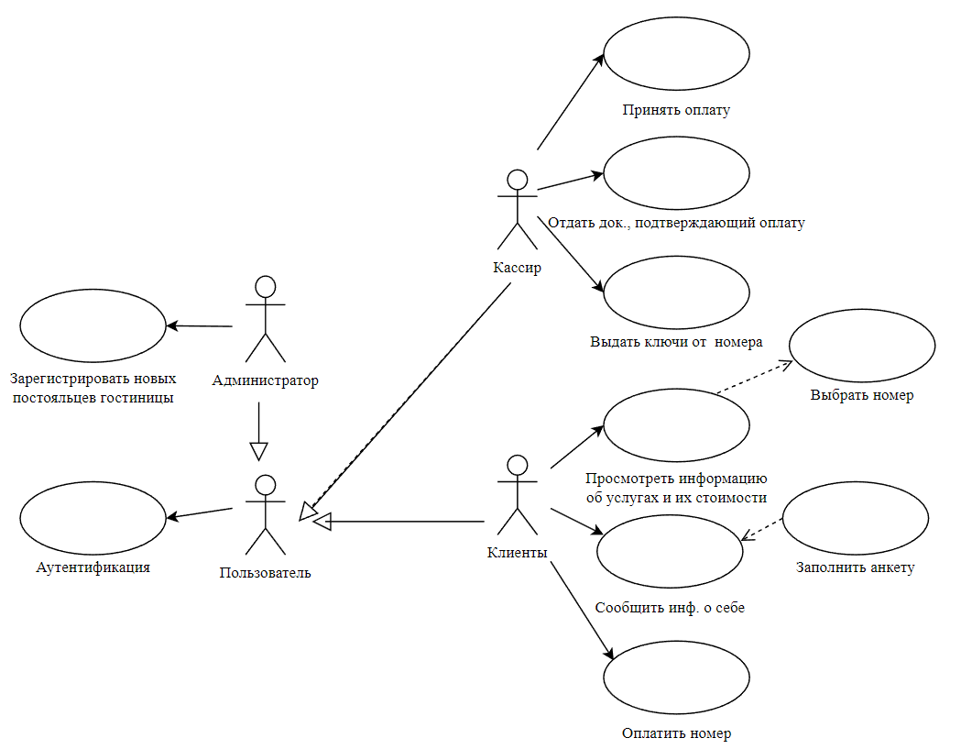

Рисунок 1 – Диаграмма прецедентов

1. Выводы

В этой практической работе была освоена разработка диаграмм прецедентов для пользователей ИС на примере разбора структуры гостиницы с четырьмя пользователями. Диаграмма включает в себя 4 связи: коммуникации, обобщения, включения и расширения.